1. Biểu Đồ
2. Use Case

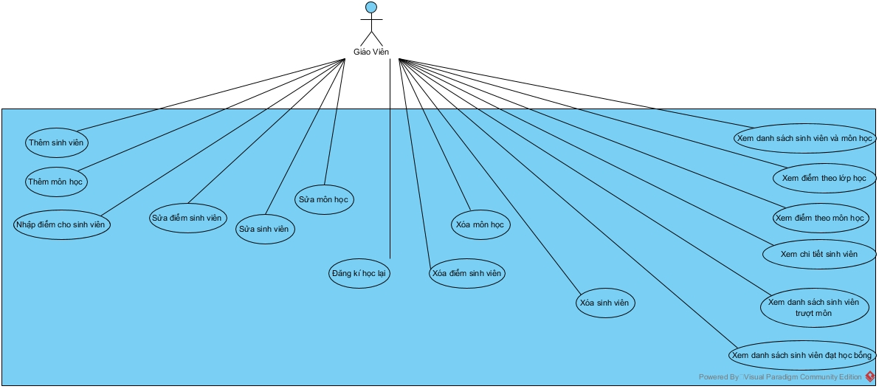

1. Sequence Diagram

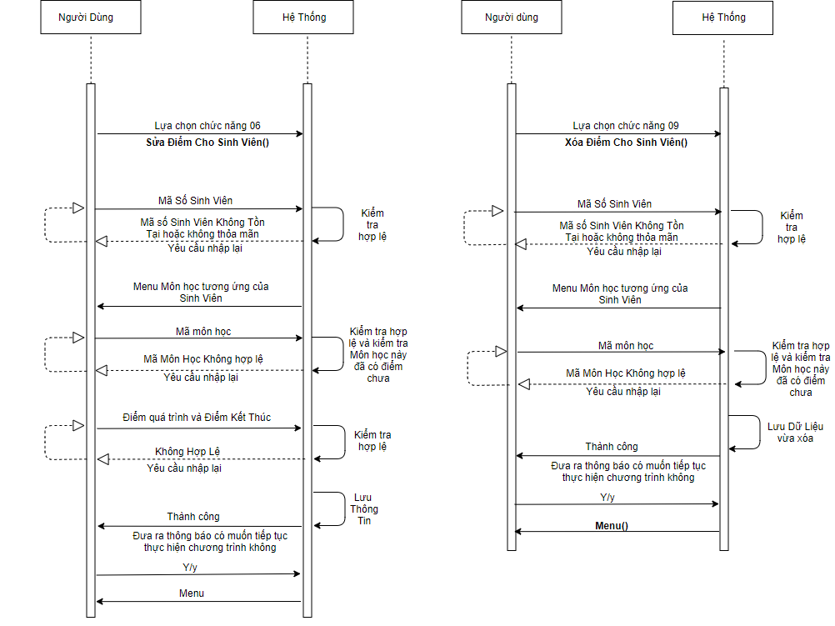

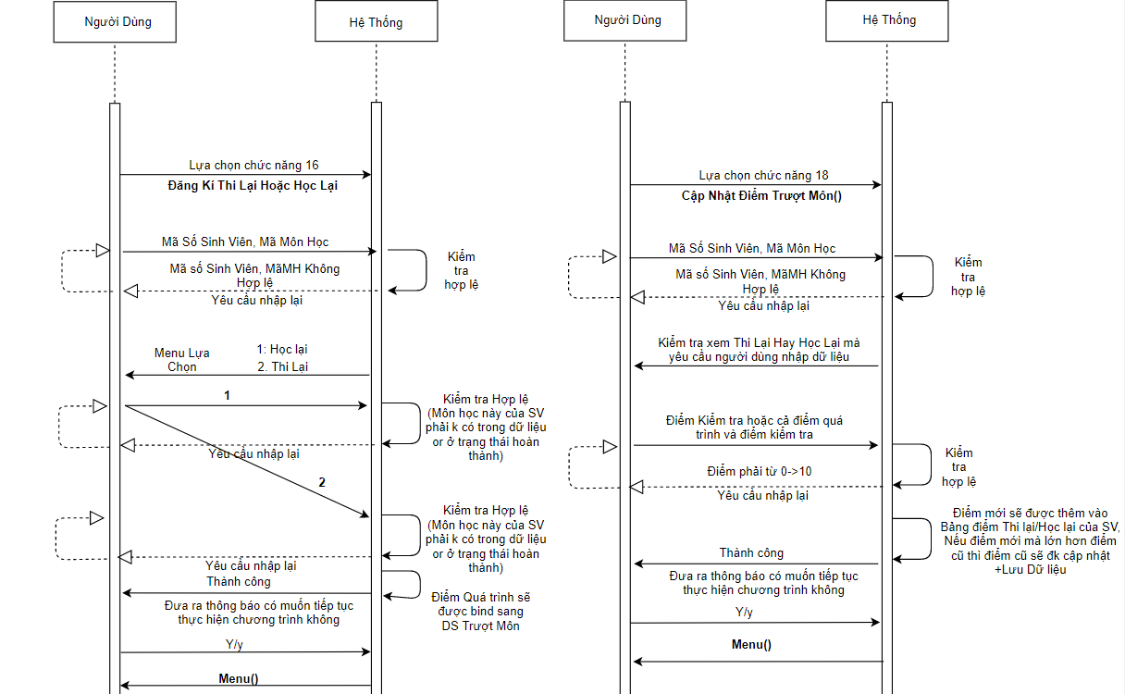

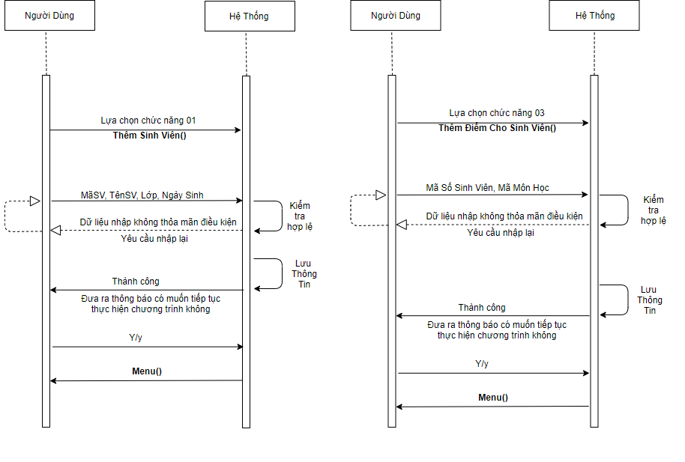

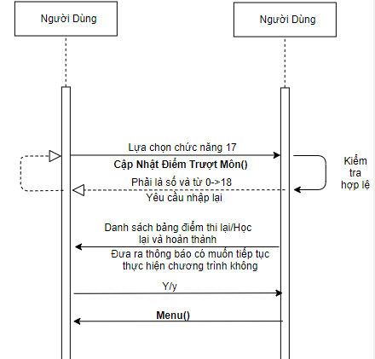

1. Các Chức Năng Chính
2. Giao diện làm việc chính

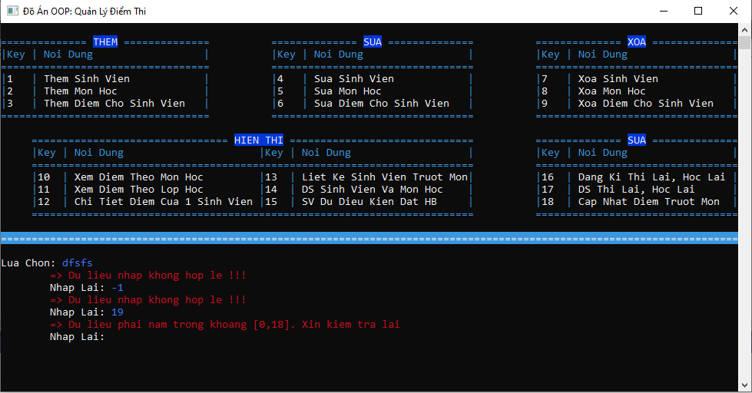

Giao diện làm việc chính của phần mềm

* Người dùng nhập vào lựa chọn hệ thống sẽ thực hiện các chức năng tườn ứng
* Tại đây hệ thống sẽ bắt các lỗi như:

+ Hệ thống yêu cầu nhập số nhưng người dùng lại nhập số.

+ Phải nằm trong khoảng từ 0->18

1. Thêm Sinh Viên

* Chức năng số 1

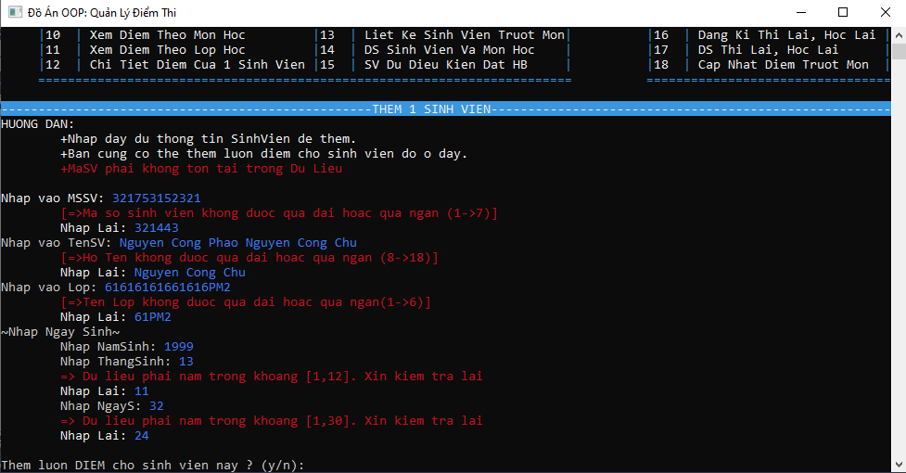

* Tại đây hệ thống sẽ bắt các lỗi như trên

+ Mã Sinh Viên phải chưa tồn tại trong CSDL

+Họ Tên không được quá dài hoặc quá ngắn (8->18 Ký tự)

+ MSSV phải từ 1->7 ký tự

+ Tên Lớp phải từ 1->6 Ký tự

+ Tháng Sinh phải từ 1->12

+ Ngày sinh phải phù hợp với tháng vừa nhập

1. Thêm Môn Học

* Lựa chọn 2

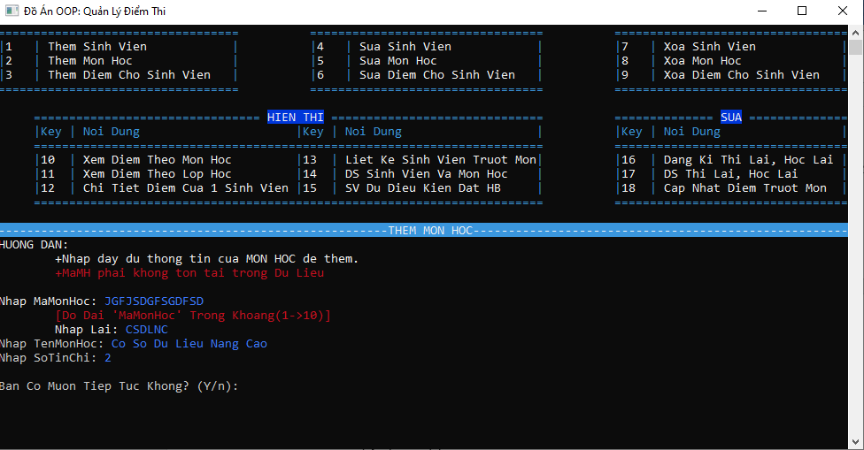

* Các lỗi hệ thống bắt:

+ Mã MH phải chưa tồn tại trong CSDL

+ Độ dài MaMH phải từ 1->10 ký tự

+ Tên Môn học phải từ 5->40 ký tự

+ Số tín chỉ phải nằm trong [0,10]

1. Thêm Điểm cho Sinh Viên

* Lựa chọn 3

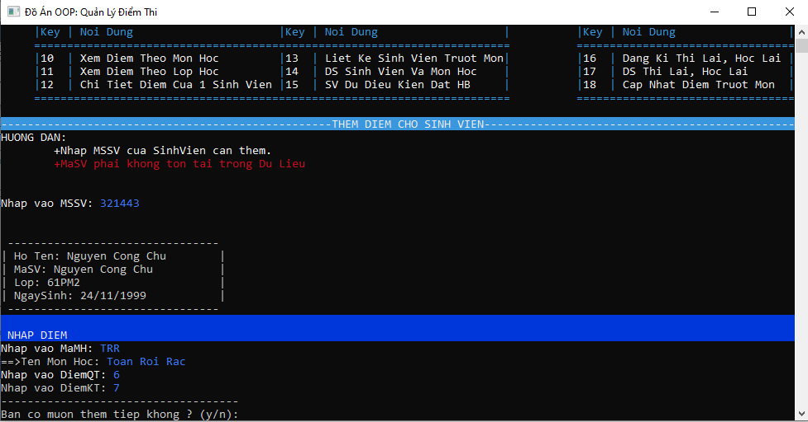

+ MSSV và MaMH phải tồn tại trong CSDL

+ Sinh viên đang được thêm phải chưa có điểm môn học đang muốn thêm

1. Sửa Sinh Viên

* Lựa chọn 4

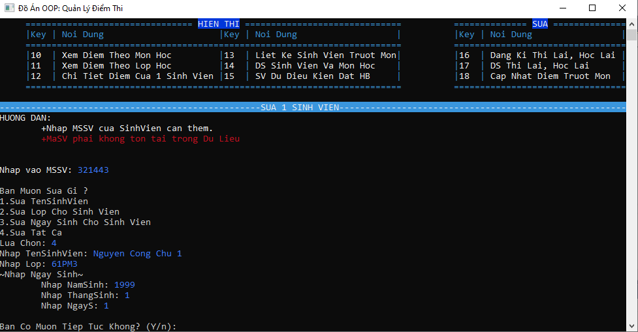

+ MSSV phải tồn tại trong CSDL

+ Các trường khác cũng đk bắt lỗi tương tự như lúc thêm

1. Sửa Môn Học Và Sửa Điểm

* Sửa Môn Học Tương Tự
* Sửa Điểm Lựa chọn số 6

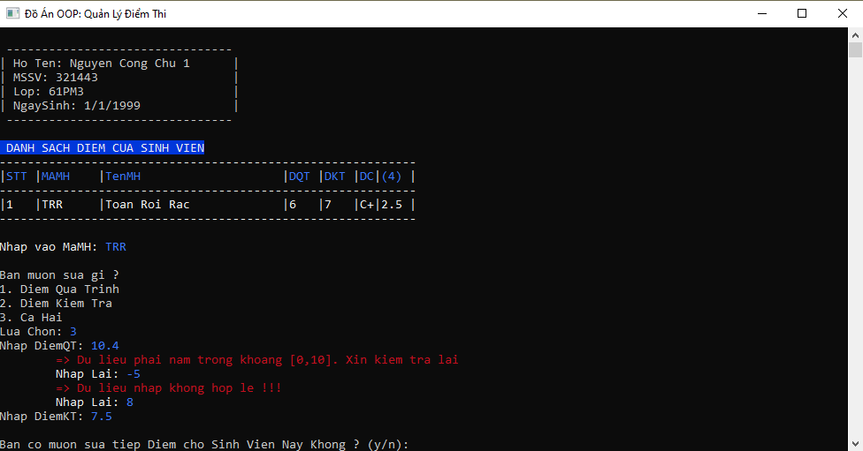

+ Bắt lỗi Nhập Điểm Sai, Nhập mã môn học sai

1. Xóa Sinh Viên, Môn Học và Điểm của Sinh Viên

* Demo Xóa điểm Sinh viên (Lựa chọn 9)

+ Màn hình nhập MaSV xong sẽ đến màn hình ở dưới

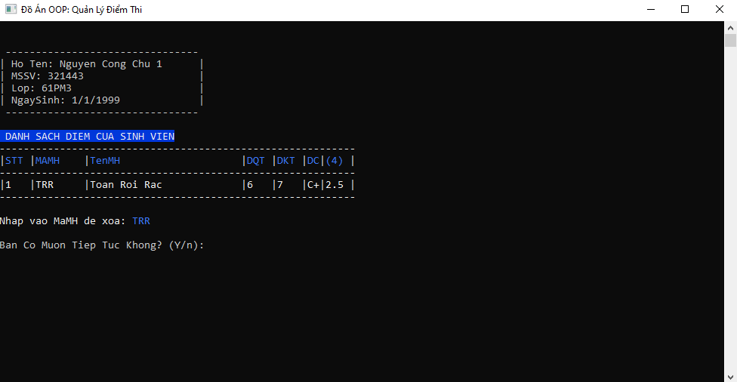

+ MaMH phải tồn tại trong Danh Sách Môn Học mà SInh Viên Đang có

1. Xem Điểm Theo Môn Học

* Lựa chọn 10

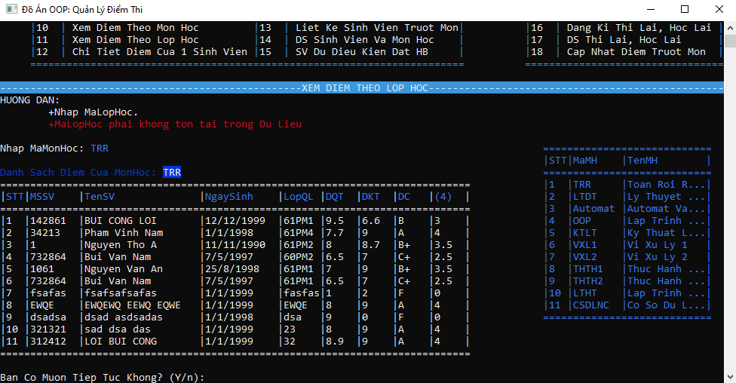

+ Mã Môn Học phải tồn tại trong bảng trên

1. Xem điểm theo Lớp Học

* Lựa Chọn 11

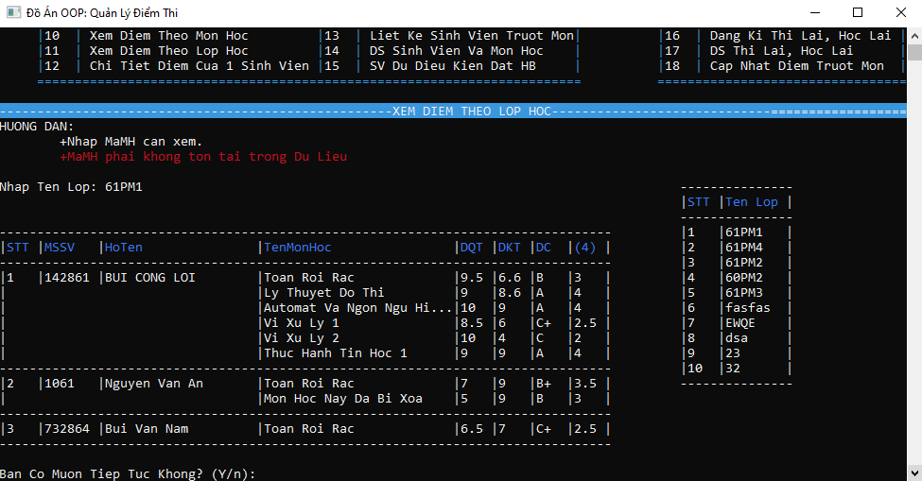

+ Mã lớp phải tồn tại trong bảng trên

1. Liệt kê Sinh Viên Trượt Môn theo Môn Học

* Lựa chọn 13

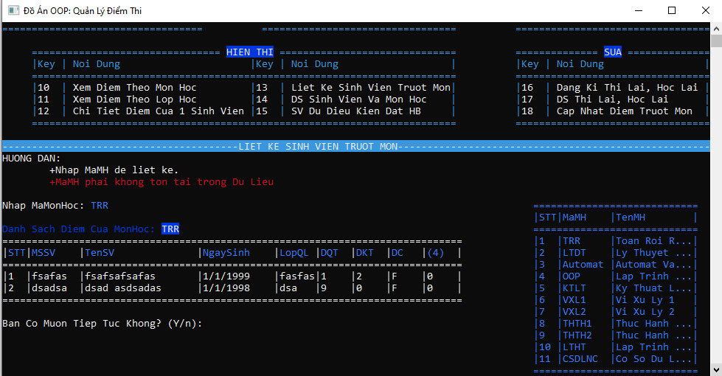

+ MaMH phải có trong bảng trên

1. Danh sách Sinh Viên và Môn Học

* Lựa chọn 14

+ Danh Sách Sinh Viên (Lựa chọn 1)

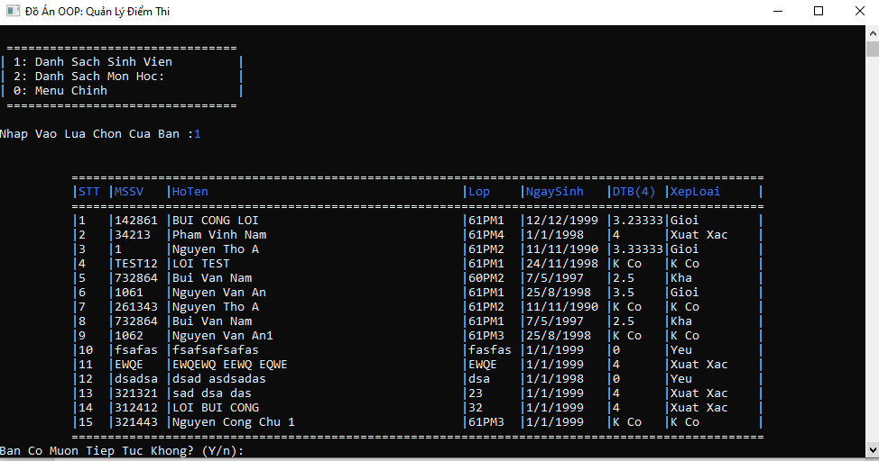

+ Danh Sách Môn Học (Lựa chọn 2)

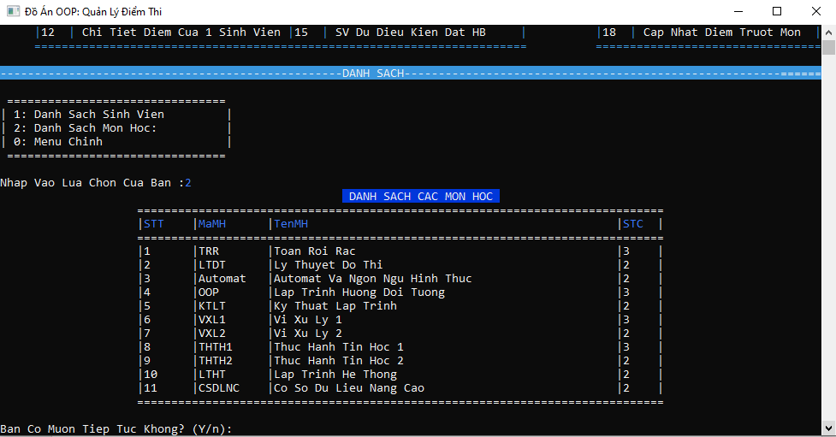

1. Danh Sách Sinh Viên đủ điều kiện được Học Bổng

* Lựa chọn 15

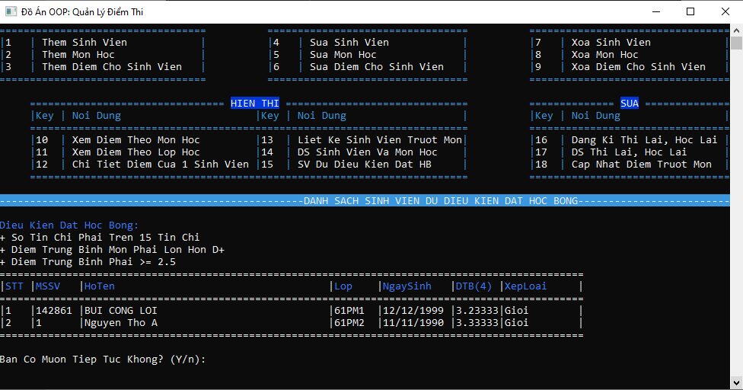

1. Đăng Kí Thi Lại Hoặc Học Lại

* Lựa chọn 16

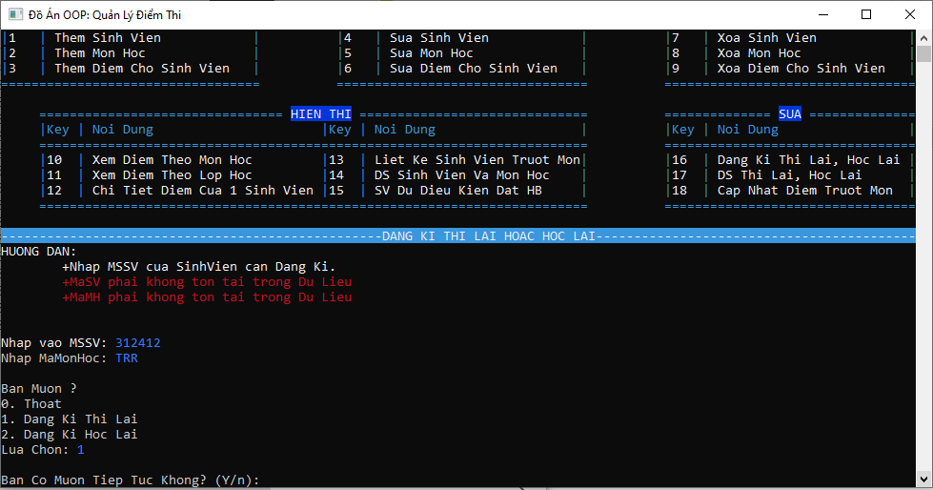

* Đăng kí Thi lại

+ Điều kiện để đăng kí thi lại là điểm Qúa trình phải trên 5.5

+ Điểm quá trình sẽ tự động bind sang danh sách trượt môn

* Đăng kí Học Lại

+ Điểm quá trình và điểm kiểm tra sẽ tự động được bind sang danh sách trượt môn

1. Danh sách Thi Lại, Học Lại

* Lựa chọn 17

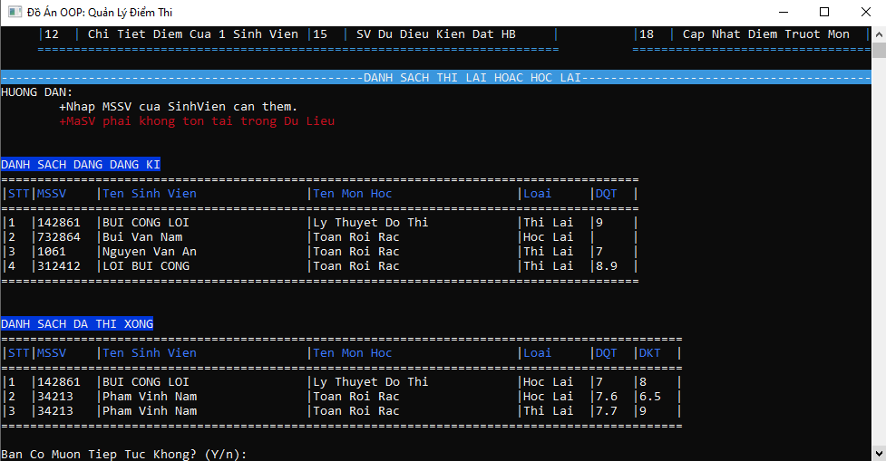

* Hệ thống sẽ liệt kê danh sách thi lại hoặc học lại của Sinh Viên.
* Danh sách mà Sinh Viên đã thi xong môn trượt cũng được hiển thị tại đây

1. Cập nhật điểm Trượt Môn cho Sinh Viên

* Lựa chọn 18

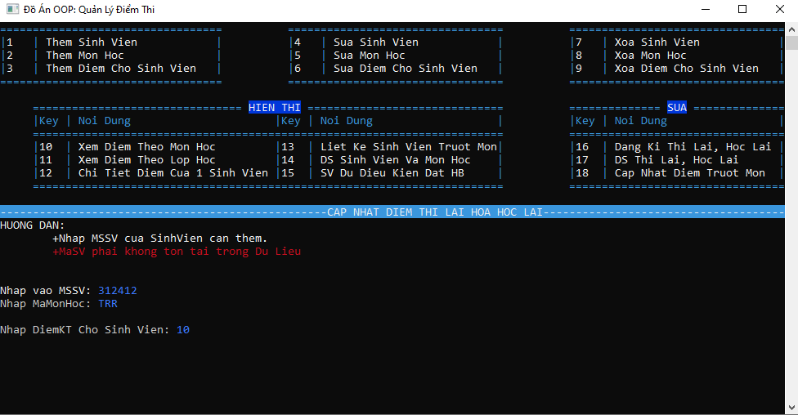

* Điểm sau khi sửa sẽ được cập nhật vào file DS_TRUOT.txt, điểm vừa được cập nhật sẽ được đối chiếu với điểm gốc của Sinh Viên, nếu điểm cập nhật mà cao hơn sẽ được update vào và thấp hơn sẽ không làm gì